Кировское областное государственное образовательное автономное

учреждение дополнительного профессионального образования

«Институт развития образования Кировской области»

Муниципальное казенное общеобразовательное учреждение

средняя общеобразовательная школа

с углубленным изучением отдельных предметов № 7

## города Кирово-Чепецка Кировской области

**Внеурочное занятие по математике в 5 классе «Математический экспресс»**

Составители:

Захаренкова С.В. учитель математики;

Лебедева Е.Н. учитель математики и

информатики

г. Кирово-Чепецк, 2024

**Ход занятия**

1. **Организационный момент**

*В игре участвуют две команды, составленные из учеников 5-ых классов по 5 – 7 человек.*

*Ребята занимают свои места.*

*Учителя приветствуют игроков:*

Ребята, сегодня мы отправимся в увлекательное путешествие на «Математическом экспрессе».

Спешит экспресс к вершинам знаний

Сквозь дебри формул и преград.

Успешно выполнив задания,

Победе каждый будет рад.

Сосредоточенны команды.

Нас ждёт тяжёлая борьба.

Пусть будет честным бой и равным.

Вперёд! Ни пуха! Ни пера!

1. **Этап целеполагания и мотивации**

Итак, наш экспресс готов к отправлению. В ходе игры нам придётся выполнять различные задания, успешно выполнив которые, мы узнаем конечный пункт нашего путешествия.

*Представление жюри.*

Ведут состав:

Начальник поезда: Елена Николаевна Лебедева

Машинист: Галина Аркадьевна Корякина

Помощник машиниста: Светлана Витальевна Захаренкова

1. **Этап актуализации**

Для посадки в поезд нам необходимо приобрести билеты.

Начать решили мы с разминки,

Здесь отвечайте без запинки.

Ответ подсчётом не проверишь,

Наш конкурс «Веришь иль не веришь».

*Командам предлагаются занимательные утверждения, связанные с железнодорожным транспортом. Команды отвечают, поднимая сигнальные жетоны, по принципу «Верю – не верю» Для успешной посадки в вагон нужно набрать 5 верных ответов. По результатам команды получают символический билет.*

Верите ли вы, что…

1. Машинистом поезда может быть только мужчина. (Нет таких ограничений)
2. Самый длинный в мире состав более 7 км (Да, в Австралии в2001 году был пущен состав, протяжённостью 7,3 км, перевозящий руду от шахты к городу)
3. В поезде есть вагон, где можно покушать, как в кафе и называется он вагон-ресторан (Да)
4. По дну Черного моря к полуострову Крым проходит туннель, по которому ходят поезда (Нет)
5. Ширина колеи между рельсами в России и Европе разная и пассажирские поезда теряют около двух часов на границе для пересадки пассажиров в другие вагоны. (Да)
6. Цвета семафора не красный, жёлтый, зелёный, а красный, синий, зелёный. (Нет, там всего два цвета: красный и зелёный.)
7. Рекорд скорости поезда 300 км/ч (Нет, самый быстрый поезд может развить скорость 574.8 км/ч)
8. Стоп – кран есть не только у поездов, но и самолётов (Нет)
9. Первые поезда представляли собой вагонетки, которые тащили лошади (Да)
10. В Японии на работу станционным смотрителем была принята кошка (Да, с 2006 по 2015 годы в обязанности кошки Тамы входило в приветствие пассажиров в фирменной фуражке, что заметно увеличило пассажиропоток)
11. После открытия первой железной дороги в России первые трое суток проезд был бесплатный (Да, это была дорога между Москвой и Питером, никто не хотел ехать на «этой страшной штуке»)
12. Автомобили в 45 раз безопаснее поездов (Нет. По статистике как раз наоборот)

13.Однажды на железной дороге в США произошло столкновение поезда с пароходом. (Да, из-за дождей озеро вышло из берегов и затопило железнодорожные пути, и, хотя рельсы скрылись под водой на глубину более метра, машинист решил ехать, но столкнулся с пароходом

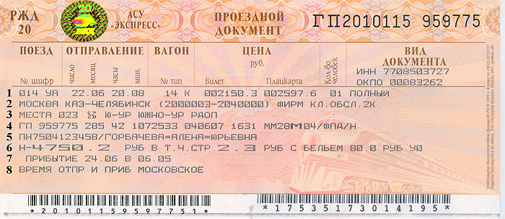

Ну, что ж, поезд отправляется. Счастливого пути.

*Гудок паровоза, шум колёс. Ребята занимают места на первой станции (для каждой команды своя).*

1. **Этап практической деятельности**

**Станция «Чепецкая»**

Прежде, чем сесть в поезд, каждая семья выбирает для себя, каким видом транспорта добираться до города Кирова.

*Презентация, работа с картой, показываются возможные варианты.*

Предлагаем и вам выбрать наиболее дешёвый и наиболее удобный маршрут для семьи из

4-ёх человек (двое взрослых и двое детей). Все необходимые данные нужно занести в таблицу.

Задание:

От Кирово-Чепецка до Кирова **по автомобильной дороге** (40км) можно добраться на автобусе (маршрут 103) или на автомобильном транспорте (такси).

Автобус преодолевает это расстояние за 1 час 30 минут, такси за 50 минут. Цена автобусного билета- 130 рублей, поездка на такси обойдется семье в 500 рублей.

Также можно добраться **по железной дороге.**

**1-ый вариант:**

На автобусе (маршрут 120) до станции Просница (18 км) 30 минут, дальше на электропоезде до Кирова (48 км) 42 минуты.

Цена автобусного билета (маршрут 120)- 58 рублей, ж/д билета (Просница-Киров) – 116 рублей (детский билет - половина стоимости)

**2-ой вариант:**

На автобусе (маршрут №112) до станции Бумкомбинат (10 км) 20 минут, затем на электропоезде до Кирова (39 км) 37 минут.

Цена автобусного билета (маршрут 112)- 32 рубля, ж/д билета (Бумкомбинат-Киров)- 94 рубля (детский билет-половина стоимости)

Маршрут Кирово- Чепецк – Киров.

|  |  |  |  |
| --- | --- | --- | --- |
|  | Цена билета  на одного человека | Время в пути | Расстояние |
| **I** Автомобильный транспорт |  | | |
| 1 способ:  Автобус (маршрут 103) |  |  |  |
| 2 способ:  Автомобиль ( такси) | (на всю семью) |  |  |
| **II**  Ж/д транспорт |  | | |
| 1 способ:  1)автобус до Просницы (маршрут 120) |  |  |  |
| 2)электропоезд  Просница - Киров | Взрослый:  Детский: |  |  |
| 2 способ:  1) автобус до Бумкомбината (маршрут 112) |  |  |  |
| 2) электропоезд  Бумкомбинат - Киров | Взрослый:  Детский: |  |  |

1. Используя данные, заполните таблицу.

2.Вычислите наиболее дешевый способ поездки для семьи из 4-х человек (2-е детей)

3. Выберите наиболее удобный. Почему?

Дополнительная информация:

* Автобус (маршрут 103) ходит в течение всего дня через 15-20 минут.
* Электропоезда – 5 раз в сутки.

*Ребята работают с текстом, заполняют таблицу, просчитывают стоимость поездки на различных видах транспорта, выбирают наиболее дешёвый, удобный, анализируют, отвечают на вопросы.*

*Жюри оценивает верность и обоснованность маршрута*

Оценка: 5 баллов за верное вычисление

3 балла за верно заполненную таблицу

2 балла за обоснование более удобного маршрута

**Станция «Архитектурная»**

Из окон вагона мы увидели очень интересные строения. Давайте выйдем и попробуем себя в качестве архитекторов.

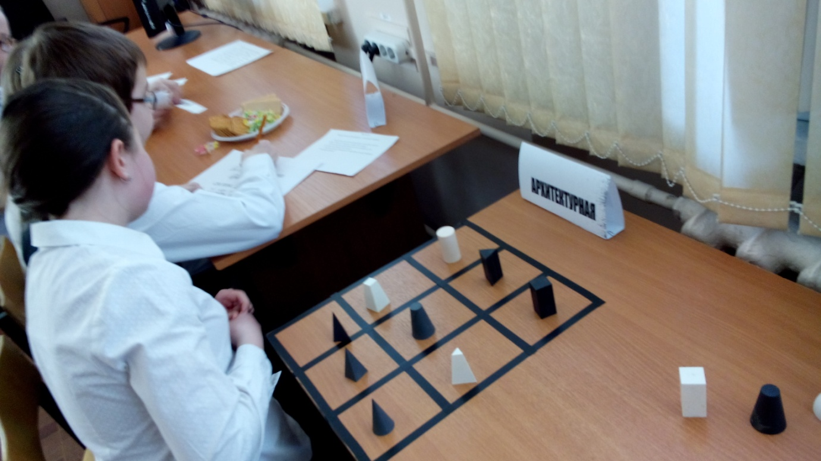

*Ребята переходят к следующей станции. На клетчатом поле расставлены различные геометрические тела. Необходимо выбрать из предложенных фигур недостающую фигуру и поставить её на свободную клетку. Обосновать свой выбор.*

*Оценивается правильность выбора фигуры, объяснение характеристических свойств, которыми руководствовалась команда.*

*Оценка: 5 баллов, если указано свойство, по которому отобрана фигура*

*+ 2 балла за каждое дополнительное свойство*

*Гудок поезда, едем дальше.*

**Чайная пауза**

*Входят девушки старшеклассницы.*

Добрый день. Мы проводницы этого поезда. Позвольте предложить вам чай, кофе.

*Ставят перед детьми сладости, конфеты, печенье*.

А пока вы угощаетесь, попробуйте решить задачу.

*Зачитывают текст задания.*

Проводница в вагоне предлагает на выбор чай или кофе. Можно с сахаром, можно без сахара.

Дополнительно предлагаются или конфеты, или печенье, или вафли (на выбор).

Сколько разных вариантов «чаепития» может выбрать пассажир поезда?

*Ребята решают комбинаторную задачу на перебор вариантов.*

Оценка: 5 баллов за правильный ответ

**Станция «Сортировочная»**

К сожалению, на этой станции при отцеплении вагонов мы потеряли часть своего груза. Верните, пожалуйста, всё на свои места.

*Ребятам необходимо расшифровать пословицы, содержащие числительные; по ключевым словам, составить математическое правило.*

1.дн глв хрш, дв лчш

прв блн кмм

см ннк дт бз глз

смь рз тмрь дн рз тржь

**2.ЧТОБЫ, УМНОЖИТЬ, РАЗНОСТЬ, ДЕЛИТЕЛЬ, МНОЖИТЕЛЬ**

**НАЙТИ, НЕИЗВЕСТНЫЙ, НУЖНО, ДЕЛИМОЕ, РАЗДЕЛИТЬ, НА, ЧАСТНОЕ, СЛАГАЕМОЕ, ВЫЧИТАЕМОЕ, УМЕНЬШАЕМОЕ, К, ПРИБАВИТЬ, ВЫЧЕСТЬ, ИЗ, ПРОИЗВЕДЕНИЕ, ИЗВЕСТНЫЙ**

Оценка: 2 балла за каждую пословицу

3 балла за правило

Что ж, груз на месте, двигаемся дальше. Впереди последняя станция.

**Станция «Конечная»**

Вам предложен филворд – квадрат, в клетки которого записаны буквы, из которых составляется слово – ответ на предложенные математические понятия.

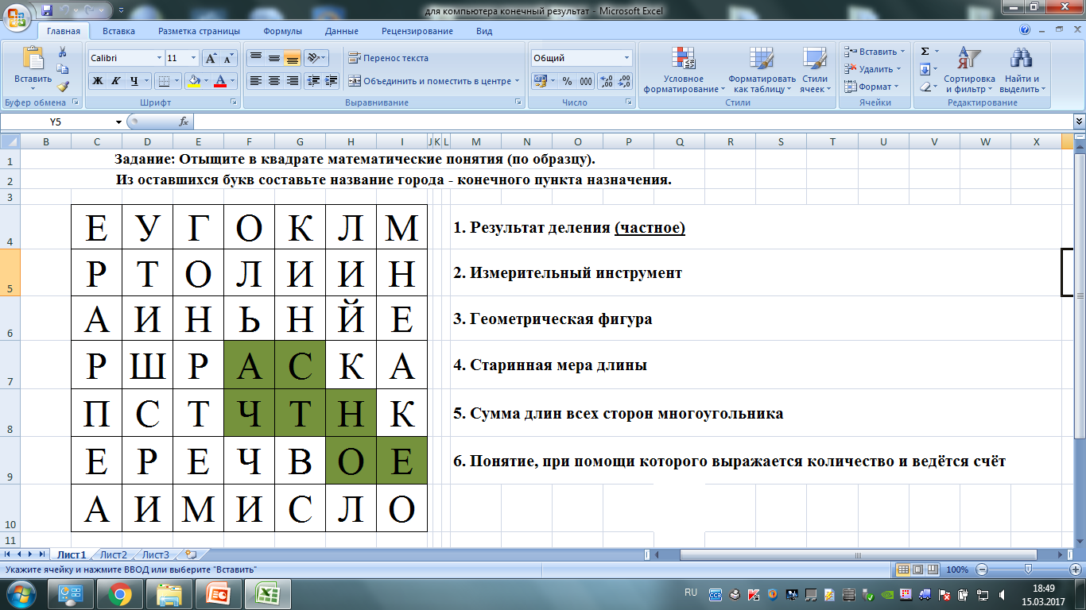

*Ребята работают на компьютере, находят ответы, заливают их различными цветами. Из неиспользованных букв составляют название города, конечного пункта назначения.*

Оценка: 1 балл за каждое слово

1 балл за названный город

Мы удачно добрались до Москвы, где как раз сейчас проходит детский вокальный конкурс. Следующим номером выступает наша Катя Иванова.

*Ребята слушают выступление, жюри подводит итоги игры.*

**Итоговая таблица**

|  |  |  |
| --- | --- | --- |
|  | 5а класс | 5б класс |
| **1.Чепецкая**  Задача - 5  Таблица – 3  Обоснования – 2 |  |  |
| **2. Архитектурная**  Указано свойство – 5  Каждое следующее - +2 |  |  |
| **3. Чай – пауза**  Задача – 5 |  |  |
| **4. Сортировочная**  Каждая пословица – по 2  Правило – 3 |  |  |
| **5. Конечная**  Каждое слово – по 2  Название города – 2 |  |  |
| Итого: |  |  |

1. **Подведение итогов**

*Оглашение общих результатов, награждение обеих команд грамотами и сладкими призами.*

Мы очень довольны пассажирами нашего экспресса, надеемся, что в ходе путешествия вы комфортно себя чувствовали, узнали много нового на наших станциях.

Спасибо вам за путешествие и на прощание просим оценить эту поездку смайликом, отражающим ваше настроение.

*Ребята прикрепляют смайлики, к окнам вагонов математического экспресса.*

**

Приложение1 Презентация.